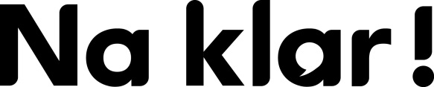

Antwoorden Flotte Frage bovenbouw havo/vwo, week 10, 2020
Wiener Opernball 2020

1. Persönliche Antwort.
2. Persönliche Antwort.
3. Wien ist die Hauptstadt von Österreich.
4. Richtig.
5. Richtig.
6. Falsch.
7. Richtig.
8. Falsch.

